Jídlověda, přirozená péče o zdraví s důrazem na výživu
4. Bílkoviny, základní stavební materiál

Pracovní list pro prvouku, přírodopis, ekologii

Bílkoviny jsou základním stavebním materiálem pro růst všech orgánů, tkání i kostí našeho těla.

Máš nějakou představu, jak bílkovina vypadá? Bílkoviny jsou prakticky řetízky s korálky, kde každý korálek představuje určitou aminokyselinu a tyto společně vytvářejí bílkovinu. V našem organismu se vlivem trávících šťáv řetízek rozloží a krev potom přenáší jednotlivé korálky aminokyseliny k orgánům, kde se z nich opět vytváří bílkovina, kterou právě potřebujeme.

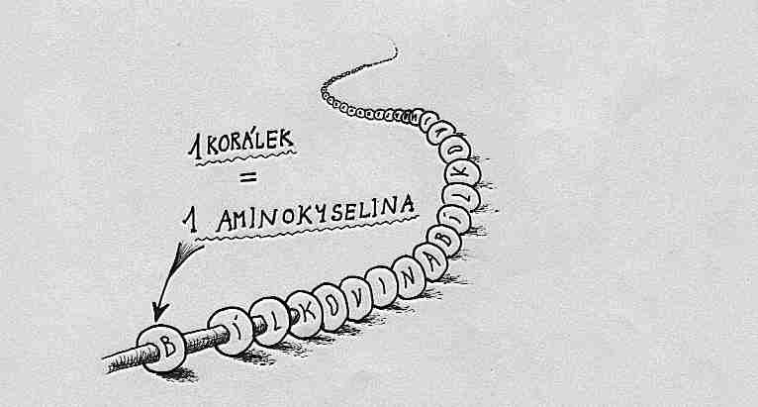

Bílkoviny se nacházejí v celé řadě potravin a jejich zdroje můžeme rozdělit na dvě velké skupiny. K hodně koncentrovaným zdrojům patří živočišné bílkoviny jako maso, vejce, mléko a mléčné výrobky. Rostlinné potraviny jako fazole, ořechy, sója anebo sójové sýry a čočka většinou obsahují o něco menší množství bílkovin, které ale odpovídají potřebám našeho organismu.

Je pravda, že když se budeš denně přejídat bílkovinami anebo pravidelně popíjet bílkoviné nápoje narostou ti svaly jako kulturistům? Tím nejdůležitějším pro růst svalů je jejich posilování a protahování, to znamená pravidelný a dostatečný pohyb, který lze každému jen doporučit. Nadměrný příjem žádné z živin není zdravotně prospěšný.



Důležitý rozdíl mezi živočišnými a rostlinnými zdroji bílkovin je v živinách, které tyto bílkoviny doplňují. V mase, mléce a vejcích jsou živočišné bílkoviny většinou společně s tuky, které mohou zvyšovat riziko nemocí srdce a cév a jejich příjem je vhodné omezovat. V rostlinných zdrojích jsou bílkoviny naopak společně se zdraví prospěšnou vlákninou a ochrannými látkami. Zvláštní skupinou jsou ryby, které obsahují zdraví prospěšné tuky.

A jak je to s tvrzením, že pouze ze živočišných bílkovin vyrostou svaly a dosahuje potřebná síla? Tak toto zastaralé tvrzení vyvracejí sloni i mnozí vegetariánští atleti. Vegetariáni jsou lidé, kteří se z nejrůznějších důvodů živí převážně rostlinnou stravou.

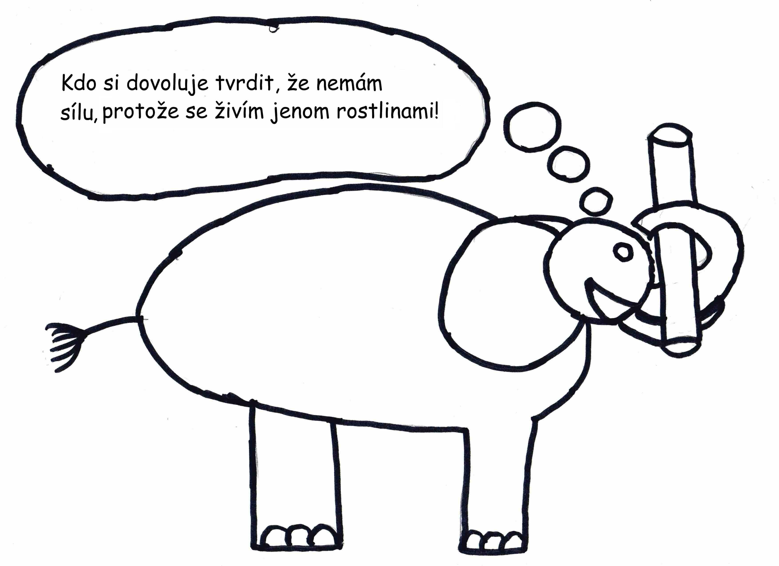

Ilustrace: Julie Růžičková, Teresa Slimáková, Tomas Slimák
Návrhy úkolů
Vyhledej v textu odpovědi na uvedené otázky. Je možné připravit ústně, kreslit anebo opsat informace či napsat vlastními slovy.
- Jak lze popsat bílkoviny?
- Jak organismus bílkoviny používá?
- Jak můžeš rozdělit zdroje bílkovin?
- V jakých potravinách se bílkoviny nacházejí?
- Popiš rozdíly mezi živočišnými a rostlinnými bílkovinami.
- Které potraviny obsahují pouze rostlinné bílkoviny?
- Kdo to jsou vegetariáni?

Pro starší žáky
- Vyhledej, jak se nazývá skupina zdraví prospěšných tuků obsažených v rybách. V jakých dalších potravinách lze tyto tuky najít?
- Vyhledej, jak se nazývají zdraví prospěšné látky přítomné v zakysaných mléčných výrobcích a jak se nazývá skupina živin podporujích jejich fungování v organismu. (Nápověda: jedná se o skupiny s velmi podobnými, a proto i někdy zaměňovanými názvy)

Cvičení
Rozděl potraviny na živočišné a rostlinné zdroje bílkovin, živočišné zakroužkuj červenou
a rostlinné zelenou pastelkou.

